
Όνομα: _________________________



- Βάζω σε κύκλο όλα τα ευ στις παρακάτω λέξεις.
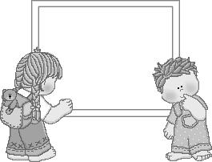

απόγευμα
ευγενικός ψαρεύω
αλεύρι ευρώ
ευτυχία ψεύτης
πεύκο ευχή
λεύκα
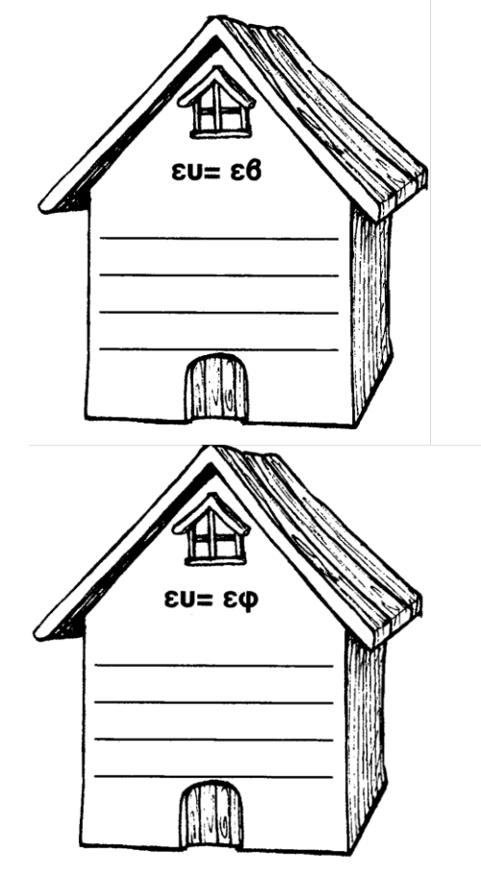

- Γράφω στις γραμμές τις λέξεις που κρύβονται στα συννεφάκια. Μετά τις βάζω στο σπιτάκι τους.
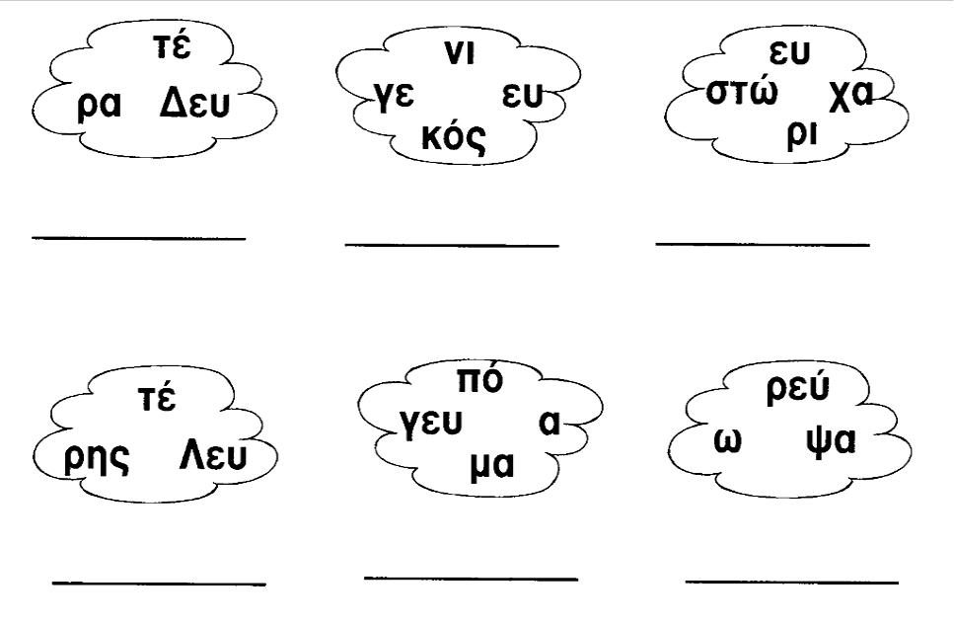
- Γράφω όπως στο παράδειγμα.

- Διαβάζω και ενώνω αυτά που ταιριάζουν.
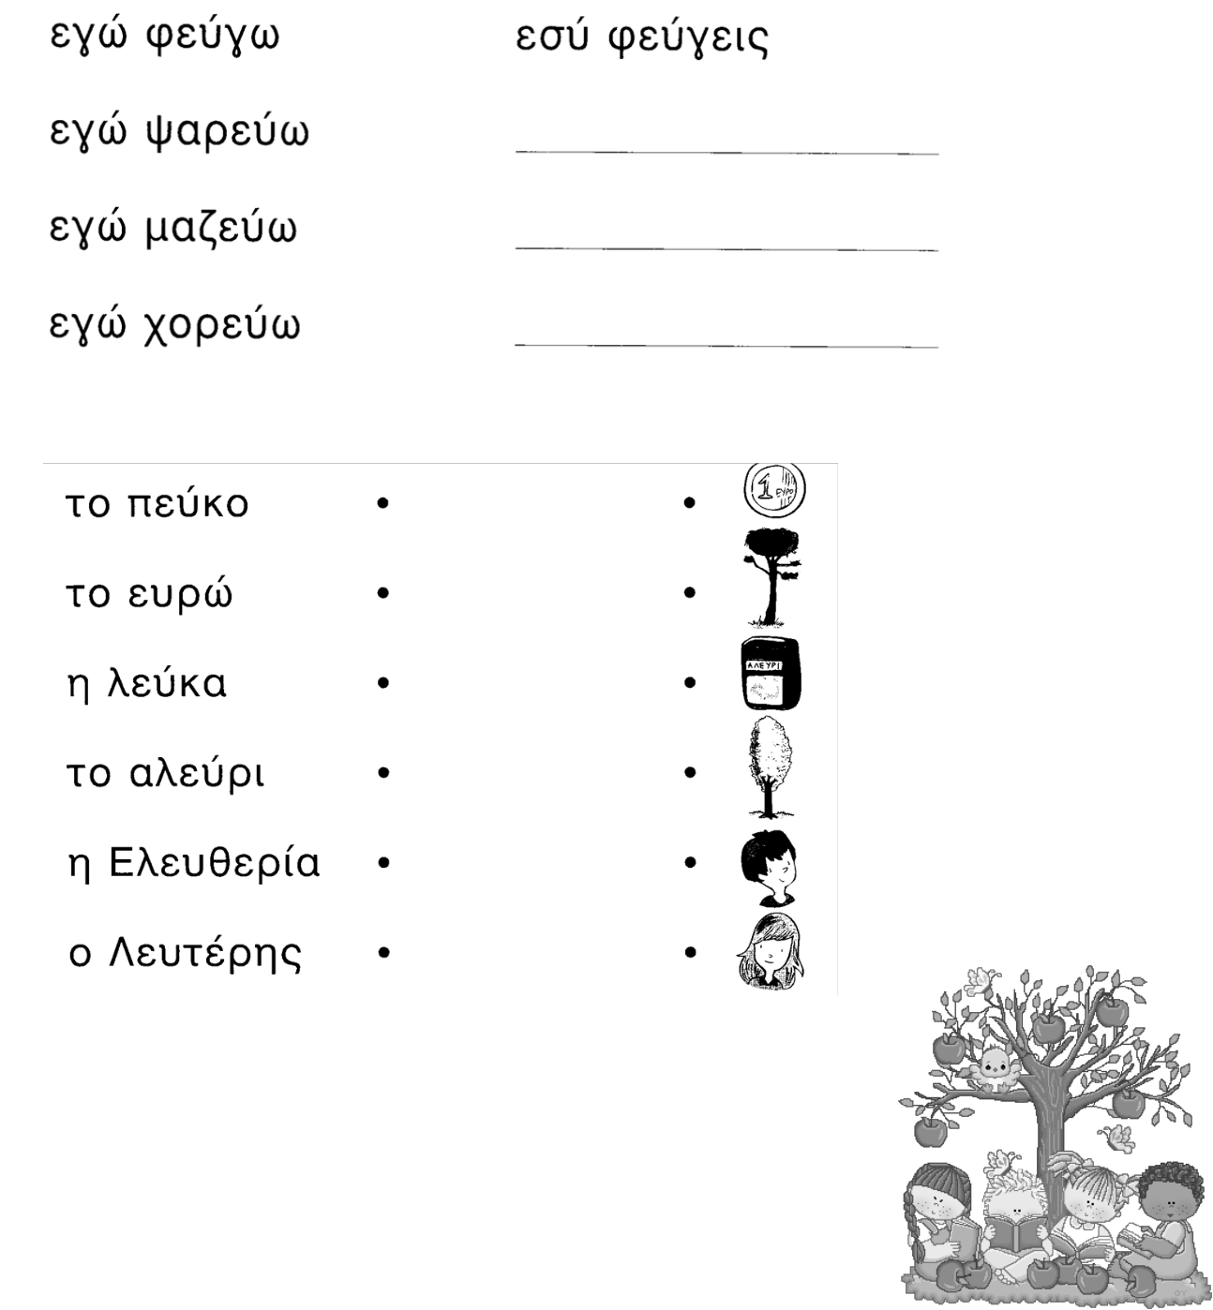

- Βάζω τόνο στις λέξεις.

- Γράφω και μαθαίνω τις μέρες της εβδομάδας.

